重庆市实验中学物理八年级下册期末考试专题测评
考试时间：90分钟；命题人：教研组
考生注意：
1、本卷分第I卷（选择题）和第Ⅱ卷（非选择题）两部分，满分100分，考试时间90分钟
2、答卷前，考生务必用0.5毫米黑色签字笔将自己的姓名、班级填写在试卷规定位置上
3、答案必须写在试卷各个题目指定区域内相应的位置，如需改动，先划掉原来的答案，然后再写上新的答案；不准使用涂改液、胶带纸、修正带，不按以上要求作答的答案无效。
第I卷（选择题 20分）
一、单选题（10小题，每小题2分，共计20分）
1、如图1所示，从P点发出的三条特殊光线经过凸透镜后会聚于P’点。现有一条光线也从P点发出，经过凸透镜后的传播路径，在图2的四种表示中，正确的是（ ）
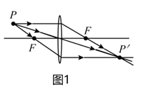
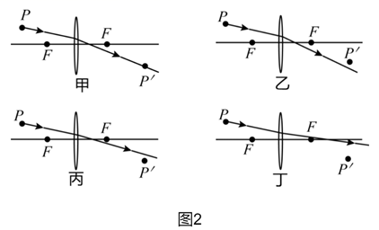
A．甲 B．乙 C．丙 D．丁
2、把弹簧测力计一端固定，另一端用5N的力拉它时，弹簧测力计的示数为5N；若将弹簧测力计的固定端取下，两端各施一个5N的拉力使弹簧测力计静止，如下图所示，此时弹簧测力计示数是（ ）
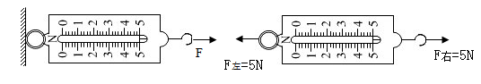
A．5N B．0N C．10N D．2.5N
3、下列一些关于生活中的热现象，正确的是（ ）
A．干冰给食品保鲜，利用了干冰熔化吸热
B．使用高压锅，食物容易被煮熟，是锅内气压增大，液体沸点升高
C．夏天开空调时，空调口有时会有雾气出现，是汽化现象
D．冰块熔化时，吸收热量，温度升高
4、根据实验事实和合理理的理论推理来揭示自然规律是科学研究的重要方法．如图所示,从斜面上同一高度释放一个小车,观察小车在水平面上的运动情况,并做出合理的推理,小明同学给出了如下的一些表述:
① 在木板表面的水平面上,小车运动路程较长
② 如果在没有摩擦的水乎面上,小车将做匀速直线运动
③ 如果在较光滑的水平面上,小车运动路程很长
④ 在铺有棉布的水平面上,小车运动路程较短
⑤ 在铺有毛巾的水平面上,小车运动路程很短
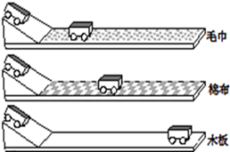
为揭示小车以一定的速度在水平面滑行的规律,下面的判断和排列次序正确的是_________
A．事实①④⑤,推论②③ B．事实⑤④①,推论③②
C．事实①②3③,推论④⑤ D．事实①③②,推论⑤④
5、将体积相同、材料不同的甲、乙、丙三个实心小球，分别轻轻放入三个装满水的同规格烧杯中，甲球沉底、乙球悬浮、丙球漂浮，如图所示，下列说法中正确的是（ ）
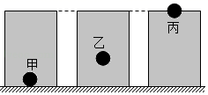
A．三个小球的质量大小关系是 m_{甲}＞m_{丙}＞m_{乙}
B．三个小球受到的浮力大小关系是 F_{甲}＝F_{乙}＜F_{丙}
C．三个小球的密度大小关系是ρ_{甲}＞ρ_{乙}＞ρ_{丙}
D．三个烧杯中的水对烧杯底部的压强大小关系是p_{甲}＞p_{丙}＞p_{乙}
6、人眼的晶状体和角膜的共同作用相当于凸透镜，如图中关于近视眼与远视眼的成因及矫正的说法中正确的是（ ）
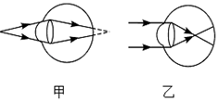
A．甲为近视眼，可佩戴凹透镜矫正
B．甲为远视眼，可佩戴凸透镜矫正
C．乙为近视眼，可佩戴凸透镜矫正
D．乙为远视眼，可佩戴凹透镜矫正
7、如图所示是谷爱凌在自由式滑雪大跳台中的精彩表现，下列说法正确的是（ ）
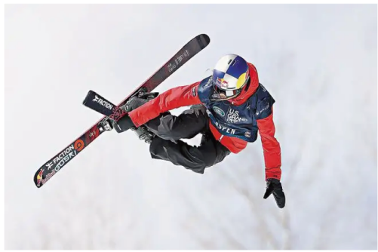
A．选手从静止开始下滑，说明力是维持物体运动状态的原因
B．选手在空中完成旋转动作时重力消失
C．选手落地后还要继续滑行一段距离是因为选手具有惯性
D．选手站立时，滑板对雪地的压力和雪地对滑板的支持力是一对平衡力
8、如图所示，水平桌面上有甲、乙两个相同的烧杯，分别装有两种不同的液体，将两个相 同的物块分别放在两烧杯中，物块静止时，两烧杯液面相平，下列判断正确的是（ ）
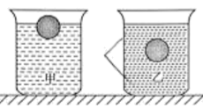
A．甲烧杯中液体的密度小于乙烧杯中液体的密度
B．甲烧杯中物块受到的浮力大于乙烧杯中小球受到的浮力
C．甲、乙两烧杯底受到液体的压强相等
D．甲烧杯对水平桌面的压强大于乙烧杯对水平桌面的压强
9、 “木桶理论”指出木桶能盛下水的容量由最短的木板来决定。如图将水注进水平面的木桶时，水对木桶底部的压强说法正确的是（ ）

A．最大压强由最长木板决定 B．木桶的质量决定压强大小
C．木桶的底面积决定压强大小 D．补齐短木板能增加最大压强
10、关于惯性，以下说法正确的是（ ）
A．汽车驾驶员和乘客需要系上安全带，是为了减小汽车行驶中人的惯性
B．百米赛跑运动员到达终点不能马上停下来，是由于运动员具有惯性
C．行驶中的公交车紧急刹车时，乘客会向前倾，是由于受惯性力的作用
D．高速公路严禁超速，是因为速度越大惯性越大
第Ⅱ卷（非选择题 80分）
二、填空题（10小题，每小题3分，共计30分）
1、小明探究用滑轮匀速提升物体时，加在绳子自由端的拉力F与所提升物体重力G的关系。在实验过程中，小明将实验数据记录在表格中。请你认真分析表格中的数据，归纳出拉力F与重力G的关系。则力F与重力G的关系式是 。
G/N | 1 | 2 | 3 | 4 | 5 | 6
F/N | 0.8 | 1.3 | 1.8 | 2.3 | 2.8 | 3.3

2、测量液体密度的仪器叫密度计。将其插入到液体中，待静止后直接读取液面处的刻度值（如图甲）。小江在木棒的一端缠绕一些铜丝自制了一个简易密度计，将其放入两个盛有不同液体的烧杯中，静止时如图乙和图丙所示，可以判断出密度计在两种液体中所受浮力F_{乙} F_{丙}，两种液体的密度ρ
_{乙} ρ_{丙}。（以上两空均选填“>”“=”或“<”）
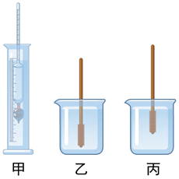
3、如图所示，一瓶矿泉水的质量为560g，瓶子的底面积为28cm²，瓶子对桌面的压力为 N，瓶子对桌面的压强为 Pa。

4、如图所示，取两张大小相同、彼此正对且自然下垂的白纸，如果从两张纸中间的上端向下吹气，那么，这两张纸将会出现 （选填“互相靠拢”或“彼此远离”）的现象，此实验表明：气体在流速大的地方压强较 （选填“大”或“小”）。
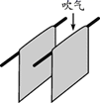
5、如图所示，拨动左边的弹性片，它能将右边的塑料片弹走，塑料片上的小钢球 （填“会”或“不会”）随塑料片一起飞走，这是由于小钢球具有 的缘故。
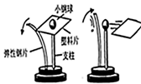
6、某个实验小组的同学设计了一个测量滑动摩擦的实验。如图所示，把弹簧测力计的一端固定在墙上，另一端与一物块P相连，用力F水平向左拉物块下面的金属板，金属板向左运动，此时测力计的示数稳定（图中已把弹簧测力计的示数放大画出），若用弹簧测力计测得物块P重13N，则物块P受到金属板的滑动摩擦力的大小是 N；摩擦力方向 。
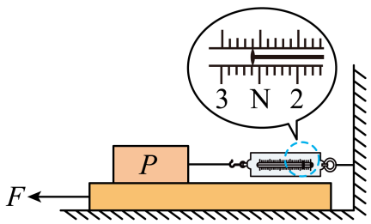
7、两物体A和B的质量分别为M和m（M＞m），用跨过定滑轮的轻绳相连，A静止在水平地面上，如图所示，不计绳重和摩擦，地面对A的作用力大小为 。
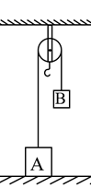
8、图是华为最新发布的5G手机－华为Ｍate30pro，该手机使用我国自主研发的海思麒麟990芯片，该芯片采用7nm工艺制程，7nm= m；它的双4000万像素徕卡四摄镜头相当于一个 透镜(填“凸”或“凹”)。
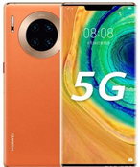
9、如图甲所示，两个完全相同的木块A和B叠放在水平桌面上，每个木块的质量5 kg，在16 N的水平拉力F₁作用下，A、B一起向右做匀速直线运动，此时A对B的支持力大小为 N。如图乙所示，若将A、B木块紧靠着放在水平桌面上，用水平力F₂推A使它们一起也向右做匀速直线运动，则F₂
是 N。
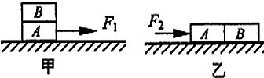
10、在实心球测试时，小华捡起重为20N的实心球，并缓慢举至2m高处，这一过程小华对球做功 J；将球用力投出后，实心球向前飞行了10米，球出手后，小华对球做功 J。
三、计算题（3小题，每小题10分，共计30分）
1、有一个玻璃瓶，它的重力为1N。当瓶内装满水时，瓶和水的总质量为4N。用此瓶装金属粒若干，瓶和金属颗粒的总质量是8N，若在装金属颗粒的瓶中再装满水时，瓶、金属颗粒和水的总质量为9N。求：（g取10N/kg）
（1）玻璃瓶的容积；
（2）金属颗粒的质量；
（3）金属颗粒的密度；
2、已知重为G的长方体木块漂浮在水面上，浸入在水中的体积占总体积的 ，请你利用力学关系推导出：若把木块全部浸没于水中时，至少需要施加的压力为F_{压}＝  G。
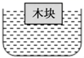
3、如图所示，放在水平地面上的两个实心长方体A、B，已知A的质量为6kg，A与地面的接触面积为0.04m²；B与A对地面的压强相等，B与地面的接触面积为0.02m²。求：
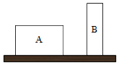
（1）A对水平地面的压力和压强；
（2）B的重力。
四、实验探究（2小题，每小题10分，共计20分）
1、如图所示，小红用焦距为10cm的凸透镜“探究凸透镜成像的规律”。
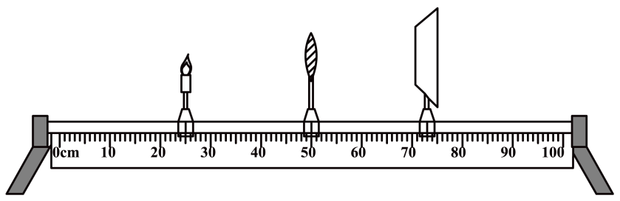
（1）先组装器材，调节烛焰、透镜、光屏，使它们的中心在同一水平高度上，这样做的目的是 ；
（2）如图所示，将凸透镜固定在光具座上50cm刻度线处，小红把蜡烛移到20cm刻度线处，再把光屏 （选填“向左”或“向右”）移动，光屏上会呈现清晰的烛焰像，这是一个倒立、 （选填“放大”或“缩小”）的实像。
（3）接着，小红用厚纸板遮住凸透镜的上半部分，则烛焰所成像的大小将 ，亮度将 ；
（4）保持凸透镜的位置不变，把蜡烛移到45cm刻度线处，无论怎样移动光屏，光屏上始终接收不到像，小红能观察到像的方法是 。
2、在“探究凸透镜成像规律”的实验中。将凸透镜固定在光具座上 50cm刻线处，
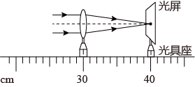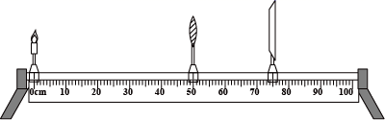
（1）如图甲所示，一束平行于凸透镜主光轴的光线经过凸透镜后，在光屏上形成了一个最小，最亮的光斑。由图甲可知，凸透镜的焦距为 cm；
（2）将光屏和点燃的蜡烛分别放在凸透镜的两侧，如图所示。为了找到烛焰清晰的像，小明应将光屏向 移动（选填“左”或“右”）。
（3）小明将光屏移到某一位置时，光屏上呈现烛焰清晰的像，则该像是 像（选填“实”或“虚”）。
（4）小明将点燃的蜡烛移动到光具座上35cm刻线处，移动光屏可以再次在光屏上观察到烛焰清晰的像，这一实验现象可以说明 的成像特点（选填“照相机”、“幻灯机”或“放大镜”）。

-参考答案-
一、单选题
1、【答案】A
【解析】【解答】P’点为像点，经过P点发出的光线最终都会通过P’点，BCD不符合题意，A符合题意。
故答案为：A。
【分析】运用凸透镜的三条特殊光线进行判断：平行于主光轴的光线通过凸透镜后折射光线一定要经过另一侧的焦点；经过凸透镜光心的光线沿直线传播；经过焦点的光线通过凸透镜后折射光线平行主光轴。
2、【答案】A
【解析】【解答】把轻质弹簧测力计一端固定，另一端用5N的力拉它时，弹簧测力计受到已知拉力和墙壁的拉力，是一对平衡力；将弹簧测力计的固定端取下，两端各施一个5N的拉力使轻质弹簧测力计静止，弹簧受到两个拉力而平衡，两个拉力也是一对平衡力，弹簧的读数等于其中一个拉力大小，故读数为5N。
故答案为：A。
【分析】在平衡力的作用下，弹簧测力计中的弹簧肯定会发生形变，所以弹簧测力计一定有示数；我们通常所说的弹簧测力计的示数是由作用在挂钩上的拉力大小决定的。
以上内容仅为本文档的试下载部分，为可阅读页数的一半内容。如要下载或阅读全文，请访问：https://d.book118.com/547101106151006044

